

Lunes, 09 de junio 2020

Unidades de medida

**Midiendo con nuestro cuerpo y con objetos.**

Marcelo y Antonia están midiendo el largo de la sala de clases:

• ¿Por qué Marcelo y Antonia obtuvieron distintas medidas? Explica. _________________________________________

________________________________________________

• ¿De qué otra forma se podría haber medido el largo de la sala? Explica. ____________________________________

________________________________________________





Lunes, 09 de junio 2020

Medidas no estandarizadas

Practica.

Mide los siguientes objetos utilizando como unidad de medida un palo de helado.

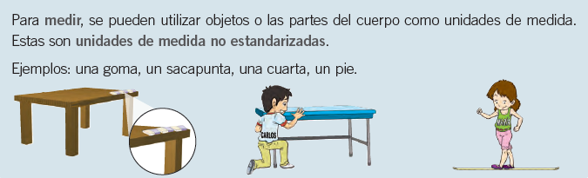



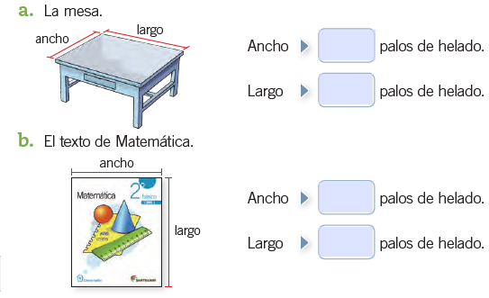



Lunes, 09 de junio 2020

Medidas no estandarizadas

2. Mide los objetos utilizando la unidad de medida pedida.

a. La puerta de la entrada de tu casa, usando

b. El largo de una alfombra.

b. El ancho y largo de tu cama.

c. El ancho y largo de la mesa del comedor.



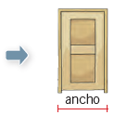





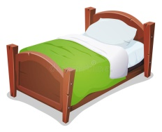



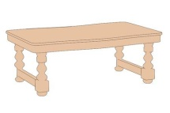





Lunes, 09 de junio 2020

Continúa midiendo.

Usa tu mano para medir los siguientes objetos. Sigue el ejemplo.

a. El estuche.

b. Un teléfono celular.

c. La pantalla del computador.

d. Tu cuaderno.

